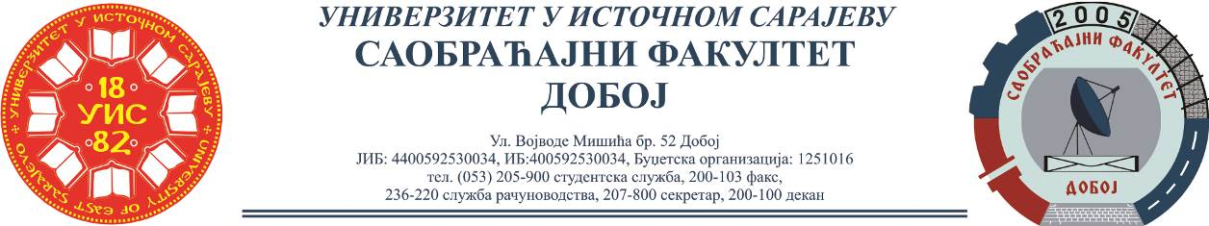

REZULTATI KOLOKVIJUMA IZ PREDMETA
OSNOVNI VIDOVI TRANSPORTA I

Kolokvijum su položili:
Red.  br. | Ime i prezime | Br.  indeksa | Ostvareno  Bodova  (max 100)
1. | Berina Šakanović | 1453/19 | 100
2. | Nedžada Mujaković | 1473/19 | 95
3. | Mediha Avdić | 1469/19 | 80
4. | Ademir Mehinagić | 1474/19 | 80
5. | Almedina Hadžikadunić | 1454/19 | 60

Za položeni kolokvijum neophodno je ostvariti minimalno 51 bodova.
Ukoliko student želi da ostvari uvid u rad potrebno je da se obrati u kabinet broj 42.
Predmetni profesor
Doc. dr Željko Stević
Predmetni asistent
Eldina Huskanović, dipl.ing.saobraćaja

